 | EMPRESA PÚBLICA METROPOLITANA DE MOVILIDAD Y OBRAS PÚBLICAS
 | FICHA TÉCNICA N° 1.1
 | PROYECTO : | ASFALTADO DE LAS CALLES J, S (E6 / E7 / S60 / S62D / SG2E )
 | OBJETIVO : | PROVEER DE CAPA DE RODADURA A LAS CALLES J, S ( E6 / E7 / S60 / S62D / SG2E ) |  |  | COSTO DEL PROYECTO ($) | 3’291.783,50 (con IVA)*
 |  |  |  |  | ESTUDIOS : | EJECUTADOS 100%
 | 1. INFORMACION BASICA DEL SITIO
 | UBICACIÓN
 | 1.1 ADMINISTRACIÓN ZONAL: |  | QUITUMBE
 | 1.2 PARROQUIA: |  | TURUBAMBA
 | 1.3 BARRIO O SECTOR: |  | SAN JUAN DE TURUBAMBA / ETERNIT
 | 1.4 NOMBRE DE LA VÍA: |  | J, S (E6 / E7 / S60 / S62D / SG2E )
 | 1.5 DESDE: |  | AV. EJE LONG. PEDRO VICENTE MALDONADO
 | 1.6 HASTA: |  | AV. SIMÓN BOLÍVAR
 | 2. DATOS GENERALES |  |  | PLANO DE UBICACIÓN
 | 2.1 BARRIO REGULARIZADO: |  | SI | 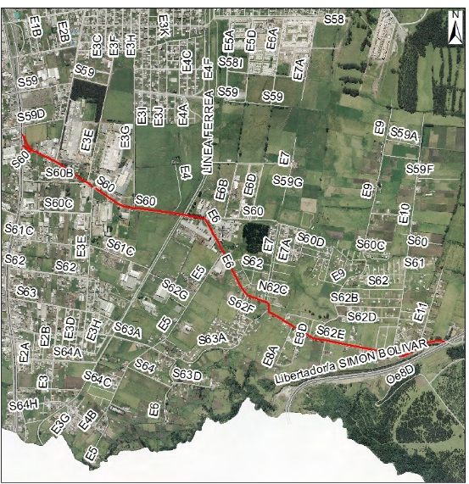
 | 2.2 PORCENTAJE DE CONSOLIDACIÓN: |  | ALTA
 | 2.3 DENSIDAD POBLACIONAL (Hab/ha): |  | 51 - 600
 | 2.4 AFECTACIONES: |  | NO EXISTE
 | 2.5 TRAZADO VIAL (APROBADO): |  | SI
 | 3.SERVICIOS BÁSICOS
 | 3.1 ALCANTARILLADO: |  | SI
 | 3.2 AGUA POTABLE: |  | SI
 | 3.3 RED ELÉCTRICA: |  | SI
 | 3.4 ÍNDICE DE NECESIDADES BÁSICAS INSATISFECHAS: |  | 26 - 75
 | 4. TRANSPORTE
 | 4.1 TRANSPORTE PÚBLICO: |  | SI
 | 4.2 TRANSPORTE PRIVADO: |  | SI
 | 4.3 TRANSPORTE PESADO: |  | SI
 | 5. ASPECTOS FÍSICOS
 | 5.1 LONGITUD VÍA (m): |  | 3.161,87
 | 5.2 ANCHO VÍA (m): |  | 12
 | 5.3 CAPA DE RODADURA: |  | ASFALTO EN FRÍO / TIERRA
 | 5.4 ESTADO DE VÍA: |  | BUENO / MALO
 | 6. DETALLE GENERAL DEL PROYECTO
 | De conformidad con el Plan Equinoccio 21 se proyecta adecuadas para el transporte es esencial para promover el desarrollo local y la calidad de vida de sus habitantes, por lo que el Municipio de Quito a través de la EPMMOP, ha considerado propicio viabilizar el proyecto de asfaltado para las calles J y calle S priorizadas por requerimientos de la comunidad a través de la Administración Zonal y Secretaria General de Coordinación Territorial y Participación Ciudadana.
La implementación de asfaltado en las referidas calles servirá para mejorar la vialidad del sector, evaluando la relación costo/beneficio de esta alternativa comparado con el de un camino no pavimentado.
Es importante indicar que estas vías estuvieron contempladas en la solicitud de financiamiento del Banco de Desarrollo del Ecuador B.P y ante su negativa de financiamiento, la EPMMOP considera pertinente viabilizar su ejecución.

*monto compartido con la intervención de la calle Luis Pallares

